**可下载附件2**

附件2：衢州智慧新城消防救援大队公开招聘政府专职消防员报名表

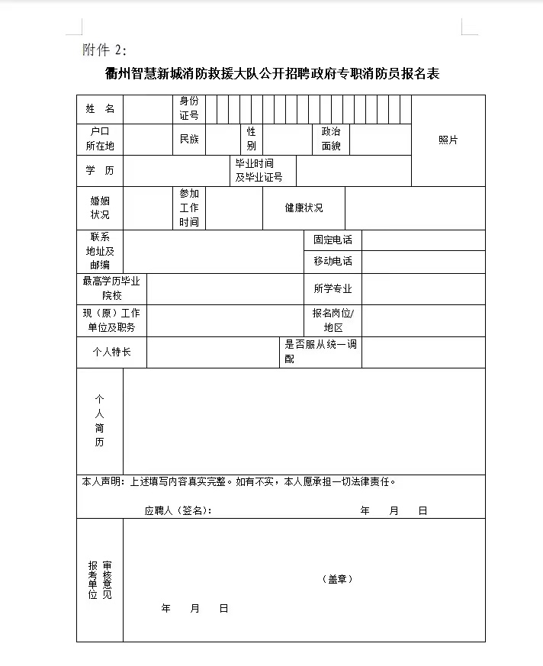

**可下载附件3**

附件3：政府专职消防员体能测试内容及标准（入职测试）

